**EMOGLOBINOPATIE**

**CATENE GLOBINICHE**

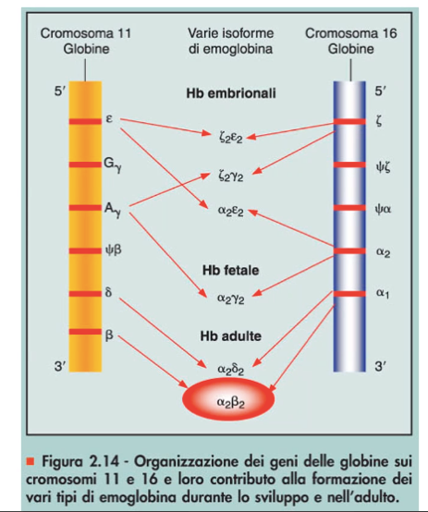Le catene globiniche β sono codificate sul **cromosoma 11**, dove si trovano i geni per (da 5’ a 3’): globina ε (per Hb embrionale), 2 pseudogeni e 2 geni codificanti per la globina γ, pseudogene β (che non viene trascritto), globina δ e globina β.

Le catene globiniche α sono codificate sul **cromosoma 16**, dove si trovano i geni per (da 5’ a 3’): globina ζ (Hb embrionale), 2 pseudogeni e 2 geni codificanti per la globina α.

*RIASSUMENDO: per ogni cromosoma si hanno 2 geni α globinici, mentre per quanto riguarda la β globina si ha 1 gene per cromosoma.*

Nelle prime fasi di vita embrionale si ha la sintesi di **Hb embrionale** (Hb Gower 1, **ζ2ε2**).

Successivamente, la sintesi di queste globine crolla e inizia a essere sintetizzata la globina γ (raggiunge il suo picco ~6 settimane di vita intrauterina, e si mantiene costante fino alla nascita) → dalla 6ª settimana è possibile formare **Hb** **fetale (HbF, α2γ2)**.

Alla nascita, fra il 6° e il 10° mese di vita, avviene uno switch: termina la sintesi delle globine γ e inizia quella delle globine β (→ la 𝛽 raggiunge il suo massimo quando la 𝛾, che diminuisce progressivamente, scompare) → inizia la produzione di **Hb adulta** **(HbA1, α2β2)**.

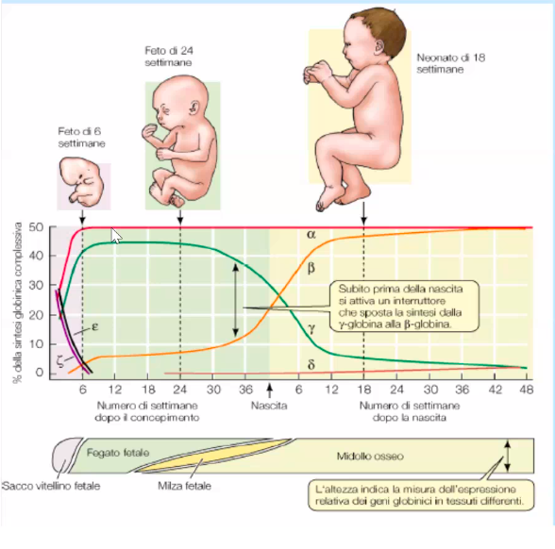La sintesi dei globuli rossi (e di Hb) avviene inizialmente nel sacco vitellino, poi continua nel fegato e in minima parte a livello della milza. Dal 2° mese di vita intrauterina, il processo avviene nel midollo osseo, diventando predominante dopo la nascita (il midollo osseo rimane il sito di sintesi degli eritrociti per tutto il resto della vita).

Il sito della globina β è composto da **LCR** (*locus controlled region*, regione promotrice che controlla quale globina venga “accesa”) seguita in sequenza dal gene codificante per la globina ε, la prima attivata, grazie ad un complesso trascrizionale che rimodella la cromatina.

Successivamente questo gene ε viene silenziato ed entrano in gioco i due geni codificanti per la globina γ (identici tranne che per un nucleotide); il controllo è sempre mediato da LCR.

In seguito, al momento della nascita, anche le γ vengono represse → switch, quindi LCR regola la sintesi di δ e β. Questo switch avviene grazie all’intervento del complesso **PYR**, un complesso poliproteico che blocca la trascrizione delle γ globine e promuove la trascrizione delle δ e β (nonostante siano lontane da LCR). Importante tra le proteine che costituiscono PYR è il ruolo di **BCL11a**, che è risultato essere il fattore trascrizionale essenziale per lo switch da emoglobina fetale ad adulta γ → β.

*RIASSUMENDO: le globine fetali ε e γ sono silenziate tramite rimodellamento cromatinico, in modo che LCR controlli la trascrizione di δ e β.*

*L’attivazione di una globina piuttosto che dell’altra dipende da:*

* *distanza da LCR;*
* *presenza di fattori di silenziamento;*
* *presenza di fattori di accensione gene-specifici (come BCL11a).*

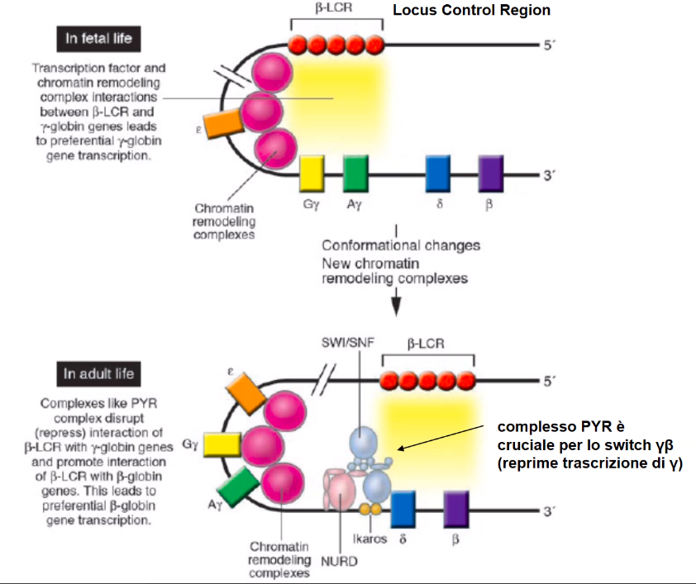

*Sono stati recentemente condotti due trial basati su due meccanismi di disattivazione di BCL11a (picco di RNA e sistema CRISP) su numeri abbastanza piccoli di bambini con talassemia o anemia falciforme. Bloccando la sua trascrizione, la β globina non si forma e permane la γ; questo, in alcuni casi, rappresenta l’unica soluzione ad alcune forme di anemia.*

Per quanto riguarda la globina α, essa è prodotta in grande quantità già da subito.

*RIASSUMENDO:*

* *Periodo embrionale: il gene ε viene espresso poiché fisicamente più vicino al LCR.*
* *Periodo fetale: il gene ε viene silenziato; LCR agisce su quello successivo (gene γ) che è attivato anche da fattori di trascrizione specifici.*
* *Adulto: il gene γ viene silenziato per avere poi l’attivazione, mediante il sistema PYR, della globina β. L’emoglobina adulta è costituita da due catene α e due catene β, con ogni globina dotata del suo gruppo eme nel quale risiede il ferro.*

**MUTAZIONI:**

Le emoglobinopatie sono riconducibili a diverse mutazioni:

* Mutazioni che alterano la **struttura terziaria** (quindi alterazioni della polimerizzazione).
* ES: anemia falciforme, dove si ha la sostituzione dell’aa in posizione 6 della catena β (questa Hb viene chiamata HbS).
* Mutazioni che interessano il **sito attivo** dove la globina interagisce con l’eme e l’O2.
* ES: mutazione che mantiene il ferro in forma ferrica, non consentendo il legame con l’ossigeno (questa Hb viene chiamata HbM, metaemoglobina); i soggetti sono sempre cianotici (soprattutto all’estremità) e solo gli eterozigoti sopravvivono.
* ES: emoglobinopatia di Koln (alterazione delle interazioni fra la tasca idrofobica delle globine e l’eme).
* ES: emoglobinopatia di Yakima (alterazione che aumenta l’affinità di Hb per O2) nella quale l’Hb adulta ha un’affinità maggiore per l’ossigeno, fa fatica a rilasciarlo e si verifica ipossia dei tessuti.
* ES: emoglobinopatia di Kansas (alterazione che diminuisce l’affinità di Hb per O2).
* Mutazioni che interessano il **ripiegamento della globina**, non permettendo un’adeguata interazione con l’O2.
* ES: emoglobinopatia di Hammersmith [Phe→Ser].
* ES: emoglobinopatia di Genova (alterazione dei frammenti a elica).
* Mutazioni che interessano le **interazioni tra le 4 subunità**, quindi non rendono possibile la formazione della molecola matura (si ha interferenza nei punti di contatto fra subunità 𝛼 e 𝛽.
* ES: emoglobinopatia di Philly.

*NB: in generale, le emoglobinopatie generano delle emoglobine instabili (meno solubili e alterate) che precipitano nel citoplasma del GR → corpi di Heinz → danno alle membrane → globulo rosso alterato, precocemente rimosso dal circolo.*

**EPIDEMIOLOGIA delle principali emoglobinopatie**

La talassemia è diffusa dall’Europa mediterranea fino all’estremo Oriente, mentre l’anemia falciforme è particolarmente diffusa nell’Africa Subsahariana (anche se lo spettro di diffusione sta cambiando in seguito dei flussi migratori).

Non è casuale che queste siano aree, a eccezione dei paesi arabi, in cui la malaria è o è stata un problema significativo.